Министерство образования, науки и молодежной политики

Краснодарского края

Государственное бюджетное профессиональное образовательное учреждение Краснодарского края «Ейский полипрофильный колледж»

Инструментальные средства разработки программного обеспечения

Итоговое портфолио

по предметной области:

Компания по разработке Программных продуктов

**Выполнил:**

студент ЕПК, группа И-21

Пономаренко Евгений

**Проверил:**

преподаватель

Богомолова Светлана Михайловна

Ейск, 2024

**ПАМЯТКА СТУДЕНТУ ПО ПОДГОТОВКЕ ИНДИВИДУАЛЬНОГО ПРОЕКТА**

**1.Общие положения**

Проект составляется индивидуально каждым студентом и должен отражать его деятельность в период изучения МДК.02.01 Технология разработки программного обеспечения, МДК.02.02 Инструментальные средства разработки программного обеспечения.

**2. Структура отчета**

*Отчет состоит из следующего:*

1. Титульный лист
2. Памятка студенту по подготовке индивидуального проекта
3. Анализ предметной области для разработки программного обеспечения
4. Составление ТЗ для предметной области
5. Реализация планирования разработки программного продукта в среде ms project
6. Составление описания бизнес-процессов
7. Диаграммы UML
8. Составление инфологической модели предметной области и даталогическое проектирование
9. Построение реляционной модели данных, разработка базы данных и запросов к ней
10. Работа с системой контроля версий GIT

**3. Требования к оформлению проекта**

Проект выполняется в электронном виде.

Титульный лист оформляется по установленному образцу.

Формат бумаги А4 (297×210), расположенных вертикально. На каждом листе оставляются поля: справа - 1 см, слева - 3 см, сверху и внизу -2 см,

Шрифт Times New Roman_кегль 12, полуторный межстрочный интервал, выравнивание по ширине, абзац начинается с красной строки – отступ 1,25 см.

# **Создание анализа предметной области**

**Выполнение работы**

Задание № 1

Компания по разработке программных продуктов

Задание № 2

**Компания по разработке программных продуктов** – это организация, специализирующаяся на создании инновационных и высококачественных программных решений для различных отраслей и сфер деятельности. Она объединяет в своих рядах команду опытных специалистов, которые обладают глубокими знаниями в области программирования, анализ данных и технологий.

На начальном этапе директор сам в состоянии выполнять некоторые функции (продавать, продвигать услуги, искать и нанимать сотрудников). По мере роста самой компании, под каждую функцию выделяют отдельных сотрудников. Основной состав группы — это специалисты, полностью занятые в создании нового программного продукта:

1) Менеджеры проекта;  
2) Программисты;  
3) Тестировщики;  
4) Разработчики документации;  
5) Инженерные психологи;  
6) Технологи по разработке ПО.

Компания по разработке программных продуктов работает по следующим принципам:  
**1. Анализ и планирование:**

Компания проводит анализ рынка и потребностей пользователей, чтобы определить требования к программному продукту. На основе этого проводится планирование разработки, определение бюджета и сроков выполнения проекта.

**2. Разработка:**

Команда разработчиков создает программный код и другие компоненты продукта в соответствии с требованиями и планом разработки. Отделы разработки могут использовать различные методологии разработки, такие как Agile или Waterfall, в зависимости от предпочтений компании.

**3. Тестирование:**

Отдел тестирования проверяет программный продукт на соответствие требованиям и функциональности. Это включает функциональное и структурное тестирование, а также другие виды тестирования, чтобы убедиться, что продукт работает правильно и не содержит ошибок.

**4. Управление качеством:**

Компания следит за качеством процесса разработки и выпуска продукта. Это включает определение стандартов качества, контроль качества кода, тестирование процессов и аудиты.

**5. Маркетинг и продажи:**

Компания разрабатывает стратегии маркетинга для продвижения программного продукта на рынке. Это включает определение целевой аудитории, разработку маркетинговых материалов, проведение рекламных кампаний и привлечение новых клиентов.

**6. Поддержка и обслуживание клиентов:**

Компания предоставляет техническую поддержку клиентам, отвечает на их вопросы, помогает решать проблемы и обновляет продукт в соответствии с запросами пользователей.

**7. Управление проектами:**

Компания управляет проектами разработки программного продукта, включая планирование, организацию ресурсов, контроль выполнения и достижение поставленных целей.

**8. Обновление и поддержка:**

Компания продолжает обновлять и поддерживать программный продукт после его выпуска. Это может включать исправление ошибок, внесение улучшений и добавление новых функций в соответствии с потребностями пользователей и изменениями на рынке. Работа компании по разработке программных продуктов требует взаимодействия и сотрудничества различных отделов и команд, чтобы достичь успешного результата и удовлетворить потребности клиентов.

Программный продукт – программное средство, предназначенное для поставки, передачи, продажи пользователю, это самостоятельное, отчуждаемое произведение, представляющее собой публикацию текста программы или программ на языке программирования или в виде исполняемого кода.

Примеры Программного Продукта - графические и офисные редакторы, приложения обработки видео, WEB-браузеры, бухгалтерские программы, антивирусы, компьютерные игры, музыкальные редакторы, мессенджеры и почтовые клиенты.

Задание № 3

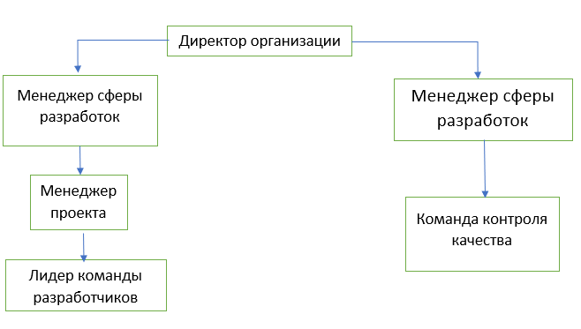

Задание № 4

В результате анализа предметной области, я хочу описать процесс автоматизации создания заявки на разработку программного продукта.

Цели и Задачи: Упрощение взаимодействия между клиентами и фирмой – Клиент не будет звонить в компанию, а будет заходить на сайт и делать заказ на разработку программного продукта.

Задание № 5

Группа пользователей, для которой автоматизированная система компании

по разработке программных продуктов будет более востребована, может

включать в себя:

1. Владельцы фирм

2. Рекламные компании

3. Госучреждения

Функционал заключается в том, что всем приведённым примерам для работы требуется стабильно работающие сайты, которые в свою очередь можно заказать в компании по разработке программных продуктов

Задание № 6

Средства компьютерной техники: Компьютеры (ПК), Ноутбуки.

Средства коммуникационной техники: Интернет-соединение, Локальная сеть, Кабельная сеть.

Средства организационной техники: Мышки, Микрофоны, Клавиатуры.

Средства оперативной полиграфии: Принтер, Сканер, Факс.

Системное ПО: Windows

# **Создание технического задания**

**1. Общие сведения**

**1.1. Наименование системы**

**1.1.1. Полное наименование системы**

Копания по разработке программных продуктов.

**1.1.2. Краткое наименование системы**

БД для КРПП.

**1.2. Основания для проведения работ**

Работа выполняется на основании договора №148 от 24.01.2024 между Антоном Соколовым Николаевичем и Пономаренко Евгением Александровичем

**1.3. Наименование организаций – Заказчика и Разработчика**

**1.3.1. Заказчик**

Заказчик: ОАО Антон Соколов Николаевич  
Адрес фактический: г. Москва ...  
Телефон / Факс: +7 (495) 33 32 43

**1.3.2. Разработчик**

Разработчик: ЗАО Пономаренко Евгений Александрович  
Адрес фактический: г. Саратов ул. Стрельбище  
Телефон / Факс: 8 800 555 35 35

**1.4. Плановые сроки начала и окончания работы**

Плановые сроки: 30.01.2024 - 30.12.2024

**1.5. Источники и порядок финансирования**

Финансирование выделяется из бюджета предпринимателя.

**1.6. Порядок оформления и предъявления заказчику результатов работ**

Работы по созданию базы данных сдаются Разработчиком поэтапно в соответствии с календарным планом Проекта. По окончании каждого из этапов работ Разработчик сдает Заказчику соответствующие отчетные документы этапа, состав которых определены Договором.

**2. Назначение и цели создания системы**

**2.1. Назначение системы**

БД КРП предназначена для повышения эффективности предприятия при создании программных продуктов. В БД записывается и хранится информация о заказчиках, что упрощает поиск информации.

В рамках проекта автоматизируется информационно-аналитическая деятельность в следующих бизнес-процессах:  
1. Распределения персонала разработчиков;  
2. Контроль за выполнением заказов;  
3. Взаимодействие с заказчиками;

**2.2. Цели создания системы**

БД КРПП создаётся с целью:  
- Учёта данных персонала;  
-Учёта информации о заказах;  
-Учёта информации о клиентах;

В результате создания БД должны быть улучшены значения следующих показателей:  
- Эффективность реализации проектов;  
- Эффективность взаимодействия с клиентами;

**3. Характеристика объектов автоматизации**

Приводятся краткие сведения об области деятельности Заказчика (или подразделения организационной структуры Заказчика, для нужд которого разрабатывается система) и сферы автоматизации с указанием ссылок на ранее разработанные документы, содержащие более подробные сведения об организации заказчика.  
<Приводится описание организационной структуры>  
Как правило, объектом автоматизации являются бизнес-процессы, выполняемые в структурных подразделениях Заказчика. Следовательно, применительно к данному ТЗ, объектами автоматизации будут являться бизнес-процессы, выполняемые в <указать в каком подразделении>.  
Выделены следующие процессы в деятельности <указать подразделение Заказчика>, в рамках которых производится анализ информации и вынесены соответствующие выводы о возможности их автоматизации:

|  |  |  |
| --- | --- | --- |
| Подразделение | Процесс | Возможность автоматизации |
| Отдел сбора информации о клиентах | Сбор и хранение информации о всех клиентах автомастерской | Возможна |
| Отдел сбора информации о финансах | Сбор, хранение и применение информации о затратах и прибыли для повышения эффективности работы автомастерской | Возможна |

**4. Требования к системе**

**4.1. Требования к системе в целом**

**4.1.1. Требования к структуре и функционированию системы**

База данных должна быть централизованной, т.е. все данные должны располагаться в центральном хранилище. Информационная система должна иметь трехуровневую архитектуру: уровень первый - источник, второй - хранилище данных, третий - отчетность.

В Системе предлагается выделить следующие функциональные подсистемы:

- подсистема обработки данных, которая предназначена для реализации ввода данных;

- подсистема хранения данных, которая предназначена для хранения данных в таблицах;

- подсистема формирования отчетности.

1. Определяются требования к режимам функционирования системы.

2. Система должна стабильно работать.

3. Персональный компьютер должен иметь бесперебойное питание.

**4.1.2. Требования к численности и квалификации персонала системы и режиму его работы**

В состав персонала, необходимого для обеспечения эксплуатации базы данных в рамках соответствующих подразделений Заказчика, необходимо выделение следующих ответственных лиц:  
- Руководитель эксплуатирующего подразделения - 1 человек.  
- Администратор подсистемы сбора, обработки и загрузки данных - 2 человека.  
- Администратор подсистемы хранения данных - 2 человека.  
- Администратор подсистемы формирования отчетности - 1 человек.  
  
Данные лица должны выполнять следующие функциональные обязанности.  
- Руководитель эксплуатирующего подразделения - на всем протяжении функционирования базы данных обеспечивает общее руководство группой сопровождения.  
- Администратор подсистемы сбора, обработки и загрузки данных - на всем протяжении функционирования базы данных обеспечивает контроль, подготовку и загрузку данных из внешних источников в хранилище данных.  
- Администратор подсистемы хранения данных - на всем протяжении функционирования базы данных обеспечивает распределение дискового пространства, модификацию структур, оптимизацию производительности.  
- Администратор подсистемы формирования отчетности - на всем протяжении функционирования базы данных обеспечивает поддержку пользователей, формирование отчетности

К квалификации персонала, эксплуатирующего Систему, предъявляются следующие требования:  
- Конечный пользователь - знание соответствующей предметной области; знания и навыки работы с аналитическими приложениями.  
- Администратор подсистемы сбора, обработки и загрузки данных - знание методологии проектирования хранилищ данных; знание методологии проектирования ETL процедур; знание интерфейсов интеграции БД с источниками данных; знание СУБД; знание языка запросов SQL.  
- Администратор подсистемы хранения данных - глубокие знания СУБД; знание архитектуры «Звезда» и «Снежинка»; опыт администрирования СУБД; знание и навыки операций архивирования и восстановления данных; знание и навыки оптимизации работы СУБД.

- Администратор подсистемы формирования отчетности - понимание принципов многомерного анализа; знание методологии проектирования хранилищ данных; знание и навыки администрирования приложения; знание языка запросов SQL; знание инструментов разработки.

**4.1.2.1.**

В состав персонала, необходимого для обеспечения эксплуатации КРПП в рамках соответствующих подразделений Заказчика, необходимо выделение следующих ответственных лиц:

1)Руководитель – 1 человек.

2)Администратор всей системы – от 2х до 3х человек.  
  
Данные лица должны выполнять следующие функциональные обязанности:  
Руководитель - КРПП обеспечивает общее руководство группой.

Администратор – должен обеспечивать контроль сбора и хранения информации, а также выдачи результатов по запросам.

**4.1.2.2**

К людям, эксплуатирующим Систему КРПП, предъявляются следующие требования:

1) Конечный пользователь - требований к квалификации нет, потому что эта Система позволит клиентам, не имеющих представления работы с ИС, без проблем пользоваться системой для занесения личных данных.

2) Администратор всей системы – базовое знание языка запросов SQL и знание СУБД.

**4.1.2.3**

Персонал, работающий с Системой DBAG и выполняющий функции её сопровождения и обслуживания, должен работать в следующих режимах:  
- Конечный пользователь - в соответствии с основным рабочим графиком подразделений Заказчика.

- Администратор всей системы – двухсменный график, поочередно.

- Руководитель – двухсменный график, ежедневно.

**4.1.3. Показатели назначения**

Система должна обеспечивать следующие количественные показатели, которые характеризуют степень соответствия ее назначению:  
- Количество измерений – 3.  
- Количество показателей – 3.  
- Количество аналитических отчетов – 3.

**4.1.3.1. Параметры, характеризующие степень соответствия системы назначению**

Система должна обеспечивать следующие количественные показатели, которые характеризуют степень соответствия ее назначению:  
1) Количество измерений – 3.  
2) Количество показателей – 4.  
3) Количество отчетов – 2.

**4.1.3.2.** **Требования к приспособляемости системы к изменениям**

Обеспечение приспособляемости системы должно выполняться за счет:

1) Своевременности администрирования;

2) модернизации сбора, хранения, обработки и предоставления информации персоналу компании.

**4.1.3.3. Требования сохранению работоспособности системы в различных вероятных условиях**

В зависимости от различных вероятных условий система должна выполнять требования, приведенные в таблице.

|  |  |
| --- | --- |
| **Вероятное условие** | **Требование** |
| Выход из строя какой либо из подсистем | Уведомление администратора подсистемы хранения данных и администратора подсистемы сбора, обработки и загрузки данных |
| Несанкционированный доступ | Предотвратить утечку информации |
| Сбой электроснабжения | Прибегнуть к запасному (резервному) источнику питания |

**4.1.4. Требования к надежности**

Уровень надежности должен достигаться согласованным применением организационно-технических мероприятий и программно-аппаратных средств.  
Надежность должна обеспечиваться за счет:  
- применения технических средств, системного и базового программного обеспечения, соответствующих классу решаемых задач;  
- своевременного выполнения процессов администрирования базы данных;  
Время устранения отказа должно быть следующим:  
- при перерыве и выходе за установленные пределы параметров электропитания - не более 30 минут.  
- при перерыве и выходе за установленные пределы параметров программного обеспечением - не более 12 часов.  
- при выходе из строя БД - не более 16 часов.

**4.1.4.1 Состав показателей надежности для системы в целом**

Должный уровень надежности должен достигаться благодаря организационным мероприятиям, направленных на выявление проблем с аппаратными средствами.  
Надежность должна обеспечиваться за счет:  
1) соблюдения правил эксплуатации и технического обслуживания программно-аппаратных средств;  
2) предварительного обучения обслуживающего персонала.  
Время устранения отказа должно быть следующим:  
3) при перерыве и выходе за установленные пределы параметров электропитания - не более 30 минут;  
4) при перерыве и выходе за установленные пределы параметров программного обеспечением - не более 6 часов.  
Система должна следовать среднему времени восстановления в 1.5 часа.

**4.1.4.2 Перечень аварийных ситуаций, по которым регламентируются требования к надежности**

При работе системы возможны следующие аварийные ситуации, которые влияют на надежность работы системы:  
- сбой в электроснабжении;  
- сбои, связанные с сетью и не зависящие от Заказчика или Разработчика;  
- баги Системы или отдельных подсистем, связанные с тем, что не были выявлены ошибки с тестирования этой же Системы.

**4.1.4.3 Требования к надежности технических средств и программного обеспечения**

К надежности оборудования предъявляются следующие требования:  
- в качестве аппаратных платформ должны использоваться средства с повышенной надежностью;

- в случае каких-либо сбоев, ошибок аппаратно-программный комплекс Системы должен иметь возможность восстановления.  
К надежности электроснабжения предъявляются следующие требования:  
- в случае форсмажора должен быть установлен источник с возможностью бесперебойного питания в минимум 30 минут.

Надежность аппаратных и программных средств должна обеспечиваться за счет следующих организационных мероприятий:  
- соблюдения правил эксплуатации и технического обслуживания программно-аппаратных средств;  
- регулярное резервное копирование данных.  
Надежность программного обеспечения подсистем должна обеспечиваться за счет:  
- надежности ПО;

- тестирования системы;

- ведения отчетности по ошибкам.

**4.1.4.4. Требования к методам оценки и контроля показателей надежности на разных стадиях создания системы в соответствии с действующими нормативно-техническими документами**

При проектировании Системы необходимо сделать первоначальные расчеты по оценке показателей надежности. Позже, на этапе тестирования и эксплуатации, нужно провести более тщательную оценку и контроль показателей надежности. Все эти действия необходимо обговорить Заказчику и Разработчику при составлении договора.

**4.1.5. Требования к эргономике и технической эстетике**

Подсистема формирования и визуализации отчетности данных должна обеспечивать удобный для конечного пользователя интерфейс, отвечающий следующим требованиям.  
В части внешнего оформления:  
- интерфейсы подсистем должен быть типизированы;  
- должно быть обеспечено наличие локализованного (русскоязычного) интерфейса пользователя;  
- должен использоваться шрифт: Times New Roman  
- размер шрифта должен быть: 14  
- цветовая палитра должна быть: черный  
- в шапке отчетов должен использоваться логотип Заказчика.  
В части диалога с пользователем:  
- для наиболее частых операций должны быть предусмотрены «горячие» клавиши;  
- при возникновении ошибок в работе подсистемы на экран монитора должно выводиться сообщение с наименованием ошибки и с рекомендациями по её устранению на русском языке.  
В части процедур ввода-вывода данных должна быть возможность многомерного анализа данных в табличном и графическом видах.  
К другим подсистемам предъявляются следующие требования к эргономике и технической эстетике.  
В части внешнего оформления:  
- интерфейсы по подсистемам должен быть типизированы.  
В части диалога с пользователем:  
- для наиболее частых операций должны быть предусмотрены «горячие» клавиши;  
- при возникновении ошибок в работе подсистемы на экран монитора должно выводиться сообщение с наименованием ошибки и с рекомендациями по её устранению на русском языке.

В части процедур ввода-вывода данных:  
- должна быть возможность получения отчетности по мониторингу работы подсистем.

**4.1.6. Требования к эксплуатации, техническому обслуживанию, ремонту и хранению компонентов системы**

Технические средства Системы и персонал должны размещаться в существующих помещениях Заказчика, которые по климатическим условиям должны соответствовать ГОСТ 15150-69 «Машины, приборы и другие технические изделия. Исполнения для различных климатических районов. Категории, условия эксплуатации, хранения и транспортирования в части воздействия климатических факторов внешней среды» (температура окружающего воздуха от 5 до 40 °С, относительная влажность от 40 до 80 % при t=25 °С, атмосферное давление от 630 до 800 мм ртутного столба).

Размещение технических средств и организация автоматизированных рабочих мест должны быть выполнены в соответствии с требованиями ГОСТ 21958-76 Система «Человек-машина». Зал и кабины операторов. Взаимное расположение рабочих мест. Общие эргономические требования».

Для электропитания технических средств должна быть предусмотрена трехфазная четырехпроводная сеть с глухо заземленной нейтралью 380/220 В (+10-15)% частотой 50 Гц (+1-1) Гц. Каждое техническое средство запитывается однофазным напряжением 220 В частотой 50 Гц через сетевые розетки с заземляющим контактом.

Для обеспечения выполнения требований по надежности должен быть создан комплект запасных изделий и приборов.

Состав, место и условия хранения ЗИП определяются на этапе технического проектирования.

**4.1.7. Требования к защите информации от несанкционированного доступа**

**4.1.7.1. Требования к информационной безопасности**

Обеспечение информационное безопасности Системы БД должно удовлетворять следующим требованиям:  
- Защита Системы должна обеспечиваться комплексом программно-технических средств и поддерживающих их организационных мер.  
- Защита Системы должна обеспечиваться на всех технологических этапах обработки информации и во всех режимах функционирования, в том числе при проведении ремонтных и регламентных работ.  
- Программно-технические средства защиты не должны существенно ухудшать основные функциональные характеристики Системы (надежность, быстродействие, возможность изменения конфигурации).  
- Разграничение прав доступа пользователей и администраторов Системы должно строиться по принципу "что не разрешено, то запрещено".

**4.1.7.2. Требования к антивирусной защите**

Средства антивирусной защиты должны быть установлены на всех рабочих местах пользователей и администраторов Системы БД КРПП. Средства антивирусной защиты рабочих местах пользователей и администраторов должны обеспечивать:

- централизованное управление сканированием, удалением вирусов и протоколированием вирусной активности на рабочих местах пользователей;  
- централизованную автоматическую инсталляцию клиентского ПО на рабочих местах пользователей и администраторов;  
- централизованное автоматическое обновление вирусных сигнатур на рабочих местах пользователей и администраторов;  
- ведение журналов вирусной активности;  
- администрирование всех антивирусных продуктов.

**4.1.7.3. Разграничения ответственности ролей при доступе к показателям**

Требования по разграничению доступа приводятся в виде матрицы разграничения прав.

Матрица должна раскрывать следующую информацию:  
- код ответственности: Ф - формирует, О – отвечает, И – использует и т.п.;  
- наименование объекта системы, на который накладываются ограничения;  
- роль сотрудника/единица организационной структуры, для которых накладываются ограничения.

**4.1.8. Требования по сохранности информации при авариях**

В Системе должно быть обеспечено резервное копирование данных.  
Выход из строя трех жестких дисков дискового массива не должен сказываться на работоспособности подсистемы хранения данных.

**4.1.9. Требования к защите от влияния внешних воздействий**

Применительно к программно-аппаратному окружению Системы предъявляются следующие требования к защите от влияния внешних воздействий:  
Требования к радиоэлектронной защите:  
Требования по стойкости, устойчивости и прочности к внешним воздействиям:  
- Система должна иметь возможность функционирования при колебаниях напряжения электропитания в пределах от 155 до 265 В (220 ± 20 % - 30 %);  
- Система должна иметь возможность функционирования в диапазоне допустимых температур окружающей среды, установленных изготовителем аппаратных средств.  
- Система должна иметь возможность функционирования в диапазоне допустимых значений влажности окружающей среды, установленных изготовителем аппаратных средств.  
- Система должна иметь возможность функционирования в диапазоне допустимых значений вибраций, установленных изготовителем аппаратных средств.

**4.1.10. Требования по стандартизации и унификации**

В процессе функционирования системы должны использоваться программные и аппаратные средства с учетом удобства их применения в рамках комплекса.

База данных хранится в формате Microsoft Access (mdb-файл). После внесения изменений все данные сохранять в том же файле.

Интерфейс системы построить на основе стандартных для операционной системы Windows элементов. Для изображения различных объектов базы данных использовать пиктограммы, принятые в Microsoft Access.

**4.1.11. Дополнительные требования**

БД должно разрабатываться и эксплуатироваться на уже имеющемся у Заказчика аппаратно-техническом комплексе.  
Необходимо создать отдельные самостоятельные зоны разработки и тестирования системы БД.  
Для зоны разработки и тестирования должны использоваться те же программные средства, что и для зоны промышленной эксплуатации

**4.1.12. Требования безопасности**

При внедрении, эксплуатации и обслуживании технических средств системы должны выполняться меры электробезопасности в соответствии с «Правилами устройства электроустановок» и «Правилами техники безопасности при эксплуатации электроустановок потребителей».  
Аппаратное обеспечение системы должно соответствовать требованиям пожарной безопасности в производственных помещениях по ГОСТ 12.1.004-91. «ССБТ. Пожарная безопасность. Общие требования».  
Должно быть обеспечено соблюдение общих требований безопасности в соответствии с ГОСТ 12.2.003-91. «ССБТ. Оборудование производственное. Общие требования безопасности» при обслуживании системы в процессе эксплуатации.  
Аппаратная часть системы должна быть заземлена в соответствии с требованиями ГОСТ Р 50571.22-2000. «Электроустановки зданий. Часть 7. Требования к специальным электроустановкам. Раздел 707. Заземление оборудования обработки информации».  
Значения эквивалентного уровня акустического шума, создаваемого аппаратурой системы, должно соответствовать ГОСТ 21552-84 «Средства вычислительной техники. Общие технические требования, приемка, методы испытаний, маркировка, упаковка, транспортирование и хранение», но не превышать следующих величин:  
- 50 дБ - при работе технологического оборудования и средств вычислительной техники без печатающего устройства;  
- 60 дБ - при работе технологического оборудования и средств вычислительной техники с печатающим устройством.

**4.1.13. Требования к транспортабельности для подвижных АИС**

Компьютерные системы автоматизации являются стационарными и после монтажа и проведения пуско-наладочных работ транспортировке не подлежат.

**4.2. Требования к функциям, выполняемым системой**

В данном подразделе приводят:  
1) по каждой подсистеме перечень функций, задач или их комплексов (в том числе обеспечивающих взаимодействие частей системы), подлежащих автоматизации;  
при создании системы в две или более очереди - перечень функциональных подсистем, отдельных функций или задач, вводимых в действие в 1-й и последующих очередях;  
2) временной регламент реализации каждой функции, задачи (или комплекса задач);  
3) требования к качеству реализации каждой функции (задачи или комплекса задач), форме представления выходной информации, характеристики необходимой точности и времени выполнения, требования к одновременности выполнения групп функций, достоверности выдачи результатов;  
4) перечень и критерии отказов для каждой функции, по которой задаются требования по надежности.

**4.2.1. Подсистема сбора, обработки и загрузки данных**  
**4.2.1.1 Перечень функций, задач подлежащей автоматизации**

|  |  |
| --- | --- |
| **Функция** | **Задача** |
| Управляет процессами сбора информации | Получение информации, проверка ее и передача в следующую подсистему. |
| Управление процессами обработки и хранения информации | Обработка и хранение информации для ее дальнейшего удобного использования. |
| Управление процессами вывода информации конечному пользователю | Вывод в удобной форме информации |

**4.2.1.2 Временной регламент реализации каждой функции, задачи**

|  |  |
| --- | --- |
| **Задача** | **Требования к временному регламенту** |
| Выполнение процесса сбора информации | Весь ЖЦ системы |
| Хранение и обработка полученной информации | Весь ЖЦ системы |
| Ведение журналов результатов функций подсистем, оповещение пользователей о нештатных ситуациях | Весь ЖЦ системы |

**4.2.1.3 Требования к качеству реализации функций, задач**

|  |  |  |
| --- | --- | --- |
| **Задача** | **Форма представления выходной информации** | **Характеристики точности и времени выполнения** |
| Выполнение процесса сбора информации | В стандарте интерфейса ETL средства | Определяется регламентом эксплуатации |
| Хранение и обработка полученной информации | В стандарте интерфейса ETL средства | Определяется регламентом эксплуатации |
| Ведение журналов результатов функций подсистем, оповещение пользователей о нештатных ситуациях | В стандарте интерфейса ETL средства | Определяется регламентом эксплуатации |

**4.2.1.4. Перечень критериев отказа для каждой функции**

|  |  |  |  |
| --- | --- | --- | --- |
| **Функция** | **Критерии отказа** | **Время восстановления** | **Коэффициент готовности** |
| Управляет процессами сбора, обработки и загрузки данных | Не выполняется одна из задач: <перечисляются задачи, в случае не выполнения которых не выполняется функция:> | 8 часов | 0.85 |
| Вывод результатов функционирования подсистем | Не удается в необходимом объеме вывести информацию в нужной форме пользователю | 8 часов | 0.7 |

**4.3. Требования к видам обеспечения**

**4.3.1 Требования к математическому обеспечению**

Не предъявляются.

**4.3.2. Требования к информационному обеспечению**

Приводятся требования:  
1) к составу, структуре и способам организации данных в системе;  
2) к информационному обмену между компонентами системы;  
3) к информационной совместимости со смежными системами;  
4) по применению систем управления базами данных;  
5) к структуре процесса сбора, обработки, передачи данных в системе и представлению данных;  
6) к защите данных от разрушений при авариях и сбоях в электропитании системы;  
7) к контролю, хранению, обновлению и восстановлению данных.

**4.3.2.1. Требования к составу, структуре и способам организации данных в системе**Структура хранения данных в КРПП должна состоять из следующих основных областей:  
- область временного хранения данных;  
- область постоянного хранения данных.

**4.3.2.2. Требования к информационному обмену между компонентами системы**Информационный обмен между компонентами системы КРПП должен быть реализован следующим образом:

|  |  |  |  |
| --- | --- | --- | --- |
|  | Подсистема сбора, обработки и загрузки данных | Подсистема хранения данных | Подсистема формирования и визуализации отчетности |
| Подсистема сбора информации |  | X |  |
| Подсистема обработки и хранения информации | X |  | X |
| Подсистема вывода информации в виде отчетов или другом виде |  | X |  |

**4.3.2.3. Требования к информационной совместимости со смежными системами**Система не должна быть закрытой для смежных систем и должна поддерживать возможность экспорта данных в смежные системы через таблицы или файлы данных.  
Система должна обеспечить возможность загрузки данных, получаемых от смежной системы.

Информационная совместимость со смежными системами должна обеспечиваться:

использованием принятых отраслевых, национальных и международных классификаторов и нормативных документов;

публикацией технического регламента взаимодействия со смежными системами;

реализацией возможности расширения перечня поддерживаемых протоколов и форматов в ходе эксплуатации Системы.

**4.3.2.4. Требования по использованию классификаторов, унифицированных документов и классификаторов**

1) Система, по возможности, должна использовать классификаторы и справочники, которые ведутся в системах-источниках данных.  
2) Основные классификаторы и справочники в системе (клиенты, статьи и т.д.) должны быть едиными.  
3) Значения классификаторов и справочников, отсутствующие в системах-источниках, но необходимые для анализа данных, необходимо поддерживать в специально разработанных файлах или репозитории базы данных.  
  
**4.3.2.5. Требования по применению систем управления базами данных**

Для реализации подсистемы хранения данных должна использоваться промышленная СУБД Oracle 21.1.0.0.0.  
  
**4.3.2.6. Требования к структуре процесса сбора, обработки, передачи данных в системе и представлению данных**

Процесс сбора, обработки и передачи данных в системе определяется регламентом процессов сбора, преобразования и загрузки данных, разрабатываемом на этапе «Проектирование. Разработка эскизного проекта. Разработка технического проекта». Процесс сбора, обработки и передачи данных в ИС должен определяться должностными инструкциями и регламентами сотрудников объекта автоматизации и нормативно-техническими документами ИС.

**4.3.2.7. Требования к защите данных от разрушений при авариях и сбоях в электропитании системы**

Информация в базе данных системы должна сохраняться при возникновении аварийных ситуаций, связанных со сбоями электропитания.  
Система должна иметь бесперебойное электропитание, обеспечивающее её нормальное функционирование в течение 15 минут в случае отсутствия внешнего энергоснабжения, и 5 минут дополнительно для корректного завершения всех процессов.  
Резервное копирование данных должно осуществляться на регулярной основе, в объёмах, достаточных для восстановления информации в подсистеме хранения данных.  
  
**4.3.2.8. Требования к контролю, хранению, обновлению и восстановлению данных**

К контролю данных предъявляются следующие требования:  
- система должна протоколировать все события, связанные с изменением своего информационного наполнения, и иметь возможность в случае сбоя в работе восстанавливать свое состояние, используя ранее запротоколированные изменения данных.  
К хранению данных предъявляются следующие требования:  
- хранение исторических данных в системе должно производиться не более чем за 5 предыдущих лет. По истечению данного срока данные должны переходить в архив;  
- исторические данные, превышающие пятилетний порог, должны храниться на отдельном массиве с возможностью их восстановления.  
К обновлению и восстановлению данных предъявляются следующие требования:  
- для сервера сбора, обработки и загрузки данных необходимо обеспечить резервное копирование его бинарных файлов (Home) раз в 2 недели и хранение копии на протяжении 2-х месяцев;  
- для сервера базы данных необходимо обеспечить резервное копирование его бинарных файлов раз в 2 недели и хранение копии на протяжении 2-х месяцев;  
- для данных хранилища данных необходимо обеспечить резервное копирование и архивацию на ленточный массив в следующие промежутки времени:  
   -холодная копия - ежеквартально;  
   -логическая копия - ежемесячно (конец месяца);  
   -инкрементальное резервное копирование - еженедельно (воскресение);  
   -архивирование - ежеквартально;  
  
**4.3.2.9. Требования к процедуре придания юридической силы документам, продуцируемым техническими средствами системы**   
Требования не предъявляются.

**4.3.3. Требования к лингвистическому обеспечению**

При реализации системы должны применяться следующие языки высокого уровня: SQL, Java и д.р.  
При реализации системы должны применяться следующие языки и стандарты взаимодействия КХД со смежными системами и пользователей с КХД: должны использоваться встроенные средства диалогового взаимодействия BI приложения; Java; Java Script; HTML; др.  
Должны выполняться следующие требования к кодированию и декодированию данных: Windows CP1251 для подсистемы хранения данных; Windows CP1251 информации, поступающей из систем-источников.  
Для реализации алгоритмов манипулирования данными в ХД необходимо использовать стандартный язык запроса к данным SQL и его процедурное расширение <например для Oracle DB это Oracle PL/SQL>.  
Для описания предметной области (объекта автоматизации) должен использоваться Erwin.  
Для организации диалога системы с пользователем должен применяться графический оконный пользовательский интерфейс.

**4.3.4. Требования к программному обеспечению**

Перечень покупных программных средств:  
- указывается название СУБД;  
- указывается название ETL-средства;  
- указывается название BI-приложения.  
  
СУБД должна иметь возможность установки на ОС HP Unix.  
ETL-средство должно иметь возможность установки на ОС HP Unix.  
BI-приложение должно иметь возможность установки на ОС Linux Suse.  
  
К обеспечению качества ПС предъявляются следующие требования:  
- функциональность должна обеспечиваться выполнением подсистемами всех их функций.  
- надежность должна обеспечиваться за счет предупреждения ошибок - не допущения ошибок в готовых ПС;  
- легкость применения должна обеспечиваться за счет применения покупных программных средств;  
- эффективность должна обеспечиваться за счет принятия подходящих, верных решений на разных этапах разработки ПС и системы в целом;  
- сопровождаемость должна обеспечиваться за счет высокого качества документации по сопровождению, а также за счет использования в программном тексте описания объектов и комментариев; использованием осмысленных (мнемонических) и устойчиво различимых имен объектов; размещением не больше одного оператора в строке текста программы; избеганием создания фрагментов текстов программ с неочевидным или скрытым смыслом.  
- также на каждом этапе в разработке ПС должна проводится проверка правильности принятых решений по разработке и применению готовых ПС.  
  
Необходимость согласования вновь разрабатываемых программных средств с фондом алгоритмов и программ отсутствует.

**4.3.5. Требования к техническому обеспечению**

Система должна быть реализована с использованием специально выделенных серверов Заказчика.  
Сервер базы данных должен быть развернут на HP9000 SuperDome №1, минимальная конфигурация которого должна быть: CPU: 16 (32 core); RAM: 128 Gb; HDD: 500 Gb; Network Card: 2 (2 Gbit); Fiber Channel: 4.  
Сервер сбора, обработки и загрузки данных должен быть развернут на HP9000 SuperDome №2, минимальная конфигурация которого должна быть:  
CPU: 8 (16 core); RAM: 32 Gb; HDD: 100 Gb; Network Card: 2 (1 Gbit); Fiber Channel: 2.  
Сервер приложений должен быть развернут на платформе HP Integrity, минимальная конфигурация которого должна быть: CPU: 6 (12 core); RAM: 64 Gb; HDD: 300 Gb; Network Card: 3 (1 Gbit).  
Приведенные сервера должны быть подключены к дисковому массиву HP XP с организацией сети хранения данных. Минимальный объем свободного пространства для хранения данных на дисковом массиве должен составлять 100 Тб.

**4.3.6. Требования к метрологическому обеспечению**

Не предъявляются

**4.3.7. Требования к организационному обеспечению**

Основными пользователями данной системы являются сотрудники подразделения Заказчика.  
Обеспечивает эксплуатацию Системы подразделение информационных технологий Заказчика.  
Состав сотрудников каждого из подразделений определяется штатным расписанием Заказчика, которое, в случае необходимости, может изменяться.  
  
К организации функционирования Системы и порядку взаимодействия персонала, обеспечивающего эксплуатацию, и пользователей предъявляются следующие требования:  
- в случае возникновения со стороны функционального подразделения необходимости изменения функциональности системы, пользователи должны действовать следующим образом: пользователи должны сообщить о необходимой доработке системы разработчику.  
- подразделение, обеспечивающее эксплуатацию системы, должно заранее (не менее чем за 3 дня) информировать всех пользователей (с указанием точного времени и продолжительности) о переходе её в профилактический режим.  
  
К защите от ошибочных действий персонала предъявляются следующие требования:  
- должна быть предусмотрена система подтверждения легитимности пользователя при просмотре данных;  
- для всех пользователей должна быть запрещена возможность удаления перенастроенных объектов и отчетности;  
- для снижения ошибочных действий пользователей должно быть разработано полное и доступное руководство пользователя.

**4.3.8. Требования к методическому обеспечению**

Приводятся требования к составу нормативно-технической документации системы (перечень применяемых при ее функционировании стандартов, нормативов, методик и т. п.).

Приводятся название методик, инструкций и ссылки на них для ПО и АПК каждой из подсистем.

**4.3.9. Требования к патентной чистоте**

По всем техническим и программным средствам, применяемым в системе, должны соблюдаться условия лицензионных соглашений и обеспечиваться патентная чистота.  
Патентная чистота – это юридическое свойство объекта, заключающиеся в том, что он может быть свободно использован в данной стране без опасности нарушения действующих на ее территории патентов исключительного права, принадлежащего третьим лицам (права промышленной собственности).

**5. Состав и содержание работ по созданию системы**

Работы по созданию системы выполняются в три этапа:  
Проектирование. Разработка эскизного проекта. Разработка технического проекта (продолжительность — 8 месяцев).  
Разработка рабочей документации. Адаптация программ (продолжительность — 4 месяца).  
Ввод в действие (продолжительность — 4 месяца).  
Конкретные сроки выполнения стадий и этапов разработки и создания Системы определяются Планом выполнения работ, являющимся неотъемлемой частью Договора на выполнение работ по настоящему Частному техническому заданию.  
Перечень организаций - исполнителей работ, определение ответственных за проведение этих работ организаций определяются Договором.  
  
Возможно приведение таблицы, в которой будут укрупненно описываться работы по каждому этапу, выходные результаты, участие Разработчика и ответственность Заказчика.

**6. Порядок контроля и приёмки системы**

Установить контроль и приемку результатов работ на каждой стадии создания системы.

Приемка этапа заключается в рассмотрении и оценке проведенного объема работ и предъявленной технической документации в соответствии с требованиями настоящего технического задания.

Ответственность за организацию и проведение приемки системы должен нести заказчик. Приемка системы должна производиться по завершению приемки всех задач системы. При этом необходимо предоставить обеспечение материальной частью (технические средства), проектной документацией и специально выделенным персоналом.

Заказчик должен предъявлять систему ведомственной приемочной комиссии, при этом он обязан обеспечить нормальные условия работы данной комиссии в соответствии с принятой программой приемки.  
Завершающим этапом при приемке системы должно быть составление акта приемки.

**6.1. Виды и объем испытаний системы**  
Система подвергается испытаниям следующих видов:  
1. Предварительные испытания.  
2. Опытная эксплуатация.  
3. Приемочные испытания.  
Состав, объем и методы предварительных испытаний системы определяются документом «Программа и методика испытаний», разрабатываемым на стадии «Рабочая документация».  
Состав, объем и методы опытной эксплуатации системы определяются документом «Программа опытной эксплуатации», разрабатываемым на стадии «Ввод в действие».  
Состав, объем и методы приемочных испытаний системы определяются документом «Программа и методика испытаний», разрабатываемым на стадии «Ввод в действие» с учетом результатов проведения предварительных испытаний и опытной эксплуатации.  
  
**6.2. Требования к приемке работ по стадиям**  
Требования к приемке работ по стадиям приведены в таблице.

|  |  |  |  |  |
| --- | --- | --- | --- | --- |
| **Стадия испытаний** | **Участники испытаний** | **Место и срок проведения** | **Порядок согласования документации** | **Статус приемочной комиссии** |
| Предварительные испытания | Организации Заказчика и Разработчика | На территории Заказчика, с 01.08.2024г. по 01.09.2024г. | Проведение предварительных испытаний. Фиксирование выявленных неполадок в Протоколе испытаний. Устранение выявленных неполадок. Проверка устранения выявленных неполадок. Принятие решения о возможности передачи АИС в эксплуатацию. Составление и подписание Акта приёмки АИС в опытную эксплуатацию. | Экспертная группа |
| Опытная эксплуатация | Организации Заказчика и Разработчика | На территории Заказчика, с 01.09.2024г. по 01.10.2024г. | Проведение опытной эксплуатации. Фиксирование выявленных неполадок в Протоколе испытаний. Устранение выявленных неполадок. Проверка устранения выявленных неполадок. Принятие решения о возможности передачи АИС в промышленную эксплуатацию. Составление и подписание Акта о завершении опытной эксплуатации и передаче АИС в промышленную эксплуатацию. Оформление Акта завершения работ. | Группа тестирования |

**7. Требования к составу и содержанию работ по подготовке объекта автоматизации к вводу системы в действие**

Для создания условий функционирования БД, при которых гарантируется соответствие создаваемой системы требованиям, содержащимся в настоящем техническом задании, и возможность эффективного её использования, в организации Заказчика должен быть проведен комплекс мероприятий.

**7.1. Технические мероприятия**

Силами Заказчика в срок до начала этапа «Разработка рабочей документации. Адаптация программ» должны быть выполнены следующие работы:  
- осуществлена подготовка помещения для размещения системы в соответствии с требованиями, приведенными в настоящем ТЗ;  
- организовано необходимое сетевое взаимодействие.

**7.2. Организационные мероприятия**

Силами Заказчика в срок до начала этапа работ «Разработка рабочей документации. Адаптация программ» должны быть решены организационные вопросы по взаимодействию с системами-источниками данных. К данным организационным вопросам относятся:  
- организация доступа к базам данных источников;  
- определение регламента информирования об изменениях структур систем-источников;  
- выделение ответственных специалистов со стороны Заказчика для взаимодействия с проектной командой по вопросам взаимодействия с системами-источниками данных.  
  
**7.3. Изменения в информационном обеспечении**

Для организации информационного обеспечения системы должен быть разработан и утвержден регламент подготовки и публикации данных из систем-источников.  
Перечень регламентов может быть изменен на стадии «Разработка рабочей документации. Адаптация программ».

**8. Требования к документированию**

|  |  |
| --- | --- |
| **Этап** | **Документ** |
| Проектирование | Ведомость о проектировании;  Ведомость эскиза. |
| Разработка системы | Ведомость эксплуатационных документов;  Общее описание системы;  Технологическая инструкция;  Руководство пользователя;  Описание технологического процесса обработки данных;  Состав выходных данных;  Каталог базы данных;  Программа и методика испытаний;  Спецификация;  Описание программ;  Текст программ. |
| Ввод в действие | Акт приёмки в опытную эксплуатацию;  Протокол испытаний;  Акт приемки Системы в промышленную эксплуатацию;  Акт завершения работ. |

**9. Источники разработки**

Настоящее Техническое Задание разработано на основе следующих документов и информационных материалов:  
- ГОСТ 24.701-86 «Надежность автоматизированных систем управления».  
- ГОСТ 15150-69 «Машины, приборы и другие технические изделия. Исполнения для различных климатических районов. Категории, условия эксплуатации, хранения и транспортирования в части воздействия климатических факторов внешней среды».  
- ГОСТ 21958-76 «Система "Человек-машина". Зал и кабины операторов. Взаимное расположение рабочих мест. Общие эргономические требования».  
- ГОСТ 12.1.004-91 «ССБТ. Пожарная безопасность. Общие требования».  
- ГОСТ Р 50571.22-2000 «Электроустановки зданий».  
- и т.д.

# **EPC модель**

**Выполнение работы**

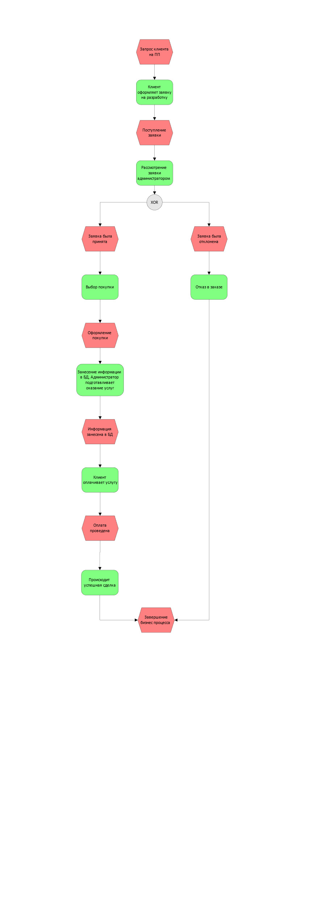

# **Модель Use Case**

**Выполнение работы**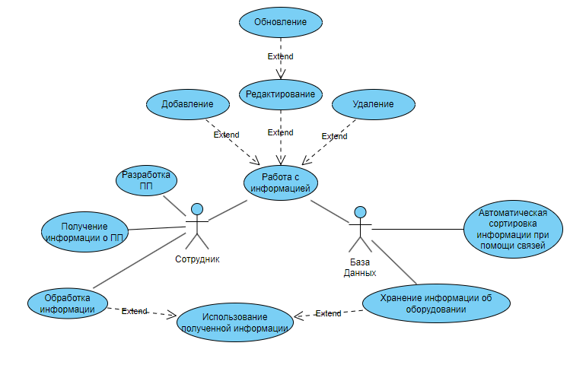

# **Даталогическая модель**

**Выполнение работы**

**Задание 1.**

Компания, Клиент, Сотрудник, Продукт.

**Задание 2.**

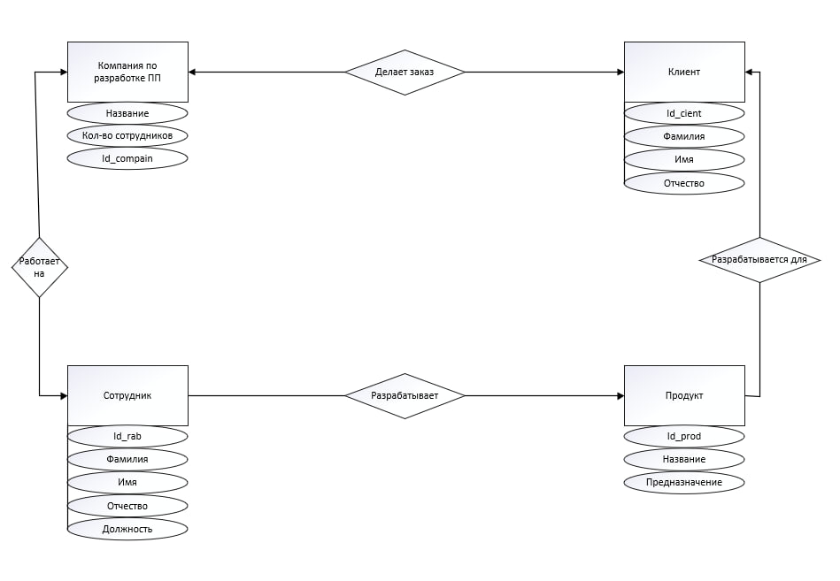

**Задание 3.**

Клиент (id_client, фамилия, имя, отчество);  
Компания (id_compain, кол-во сотрудников, Название);  
Сотрудник (id_rab, фамилия, имя, отчество, должность);  
Продукт (id_prod, название, кол-во, предназначение).

**Задание 4.**

|  |  |  |  |  |  |  |
| --- | --- | --- | --- | --- | --- | --- |
| Наименование поля | Тип данных | Длина | Допустимое значение | Первичный ключ | Внешний ключ | Описание |
| id_client | Число |  | NOT NULL | + |  | Код клиента |
| Фамилия | Текст |  |  |  |  | Фамилия клиента |
| Имя | Текст |  |  |  |  | Имя клиента |
| Отчество | Текст |  |  |  |  | Отчество клиента |
| id_compain | Число |  |  |  | + | Код компании |

|  |  |  |  |  |  |  |
| --- | --- | --- | --- | --- | --- | --- |
| Наименование поля | Тип данных | Длина | Допустимое значение | Первичный ключ | Внешний ключ | Описание |
| id_compain | Число |  |  | + |  | Код компании |
| кол-во сотрудников | Число |  |  |  |  | Количество сотрудников |
| Название | Текст |  |  |  |  | Название компании |
| id_client | Число |  |  |  | + | Код клиента |

|  |  |  |  |  |  |  |
| --- | --- | --- | --- | --- | --- | --- |
| Наименование поля | Тип данных | Длина | Допустимое значение | Первичный ключ | Внешний ключ | Описание |
| id_rab | Число |  | NOT NULL | + |  | Код сотрудника |
| Фамилия | Текст |  |  |  |  | Фамилия сотрудника |
| Имя | Текст |  |  |  |  | Имя сотрудника |
| Отчество | Текст |  |  |  |  | Отчество сотрудника |
| id_compain | Число |  |  |  | + | Код компании |

|  |  |  |  |  |  |  |
| --- | --- | --- | --- | --- | --- | --- |
| Наименование поля | Тип данных | Длина | Допустимое значение | Первичный ключ | Внешний ключ | Описание |
| id_prod | Число |  | NOT NULL | + |  | Код продукта |
| предназначение | Текст |  |  |  |  | Предназначение продукта |
| название | Текст |  |  |  |  | Наименование продукта |
| кол-во | Число |  |  |  |  | Количество продукта |
| id_rab | Число |  |  |  | + | Код сотрудника |

# **Нормализация**

**Выполнение работы**

Клиент (id_client, фамилия, имя, отчество);  
Компания (id_compain, кол-во сотрудников, Название);  
Сотрудник (id_rab, фамилия, имя, отчество, должность);  
Продукт (id_prod, название, кол-во, предназначение).

# **Инфологическая модель**

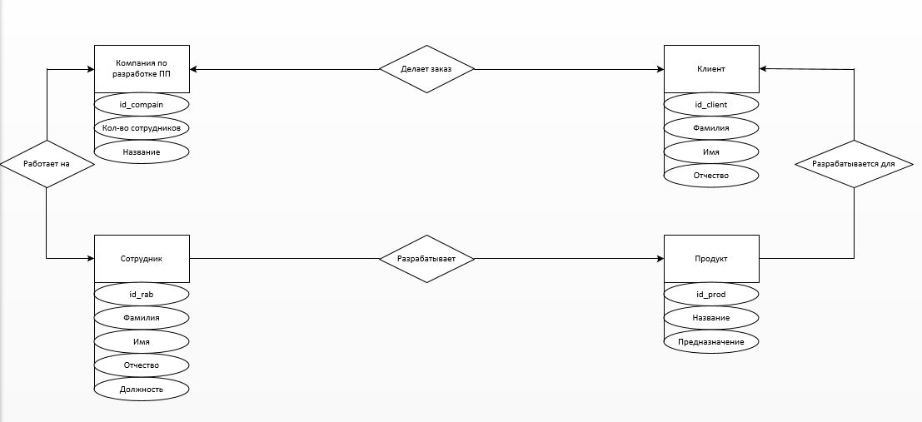**Выполнение работы**

# **База Данных**

**Выполнение работы**

**Таблицы:**

**Таблица «Клиент»:**

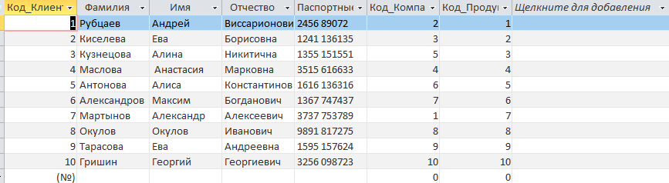

**Таблица «Компания»:**

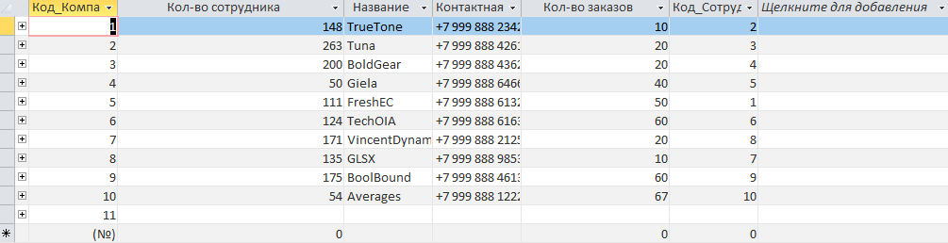

**Таблица «Продукт»:**

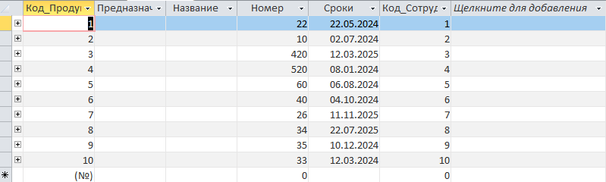

**Таблица «Сотрудник»:**

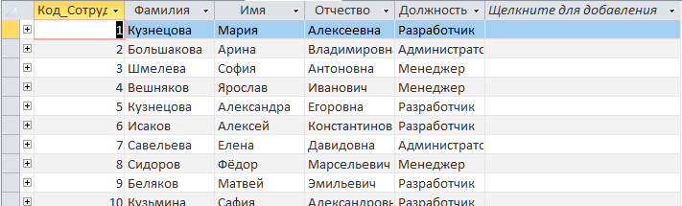

**Таблица «Тест»:**

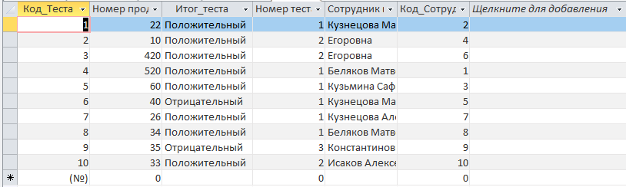

**Запросы:**

**Запрос «Выборка положительных тестов»:**

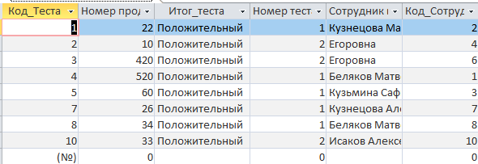

**Запрос «Кол-во заказов компании больше 20ти»:**

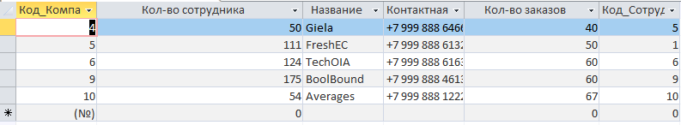

**Запрос «Кол-во продуктов к которым имеют отношение Разработчики»:**

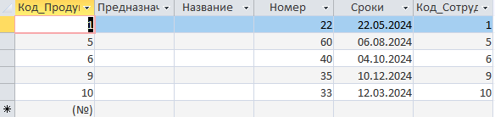

**Запрос «Кол-во Разработчиков среди Сотрудников»:**

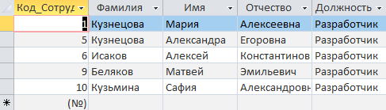

**Запрос «Кол-во тестов не превышающих 1 раз»:**

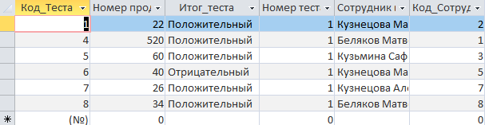

**Запрос «Сроки до 20.10.2024»:**

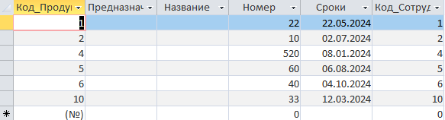

**Запрос «Поиск итогов теста»:**



**Запрос «Поиск клиентов по имени Андрей»:**



**Запрос «Поиск компаний по названию»:**



**Запрос «Поиск продукта по номеру»:**



**Запрос «Поиск сотрудников по Фамилии»:**



**Запрос «Поиск сотрудников по Должности»:**



**Формы:**

**Форма «Клиент»:**

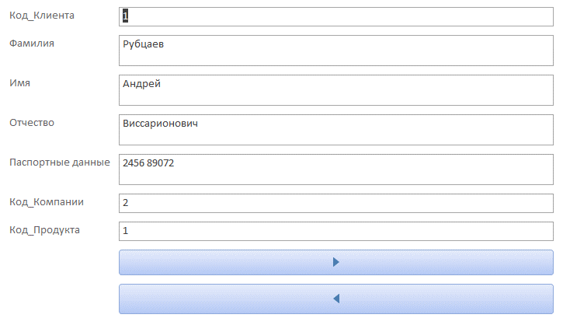

**Форма «Компания»:**

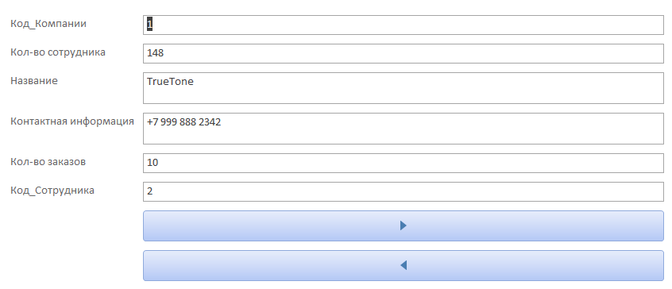

**Форма «Продукт»:**

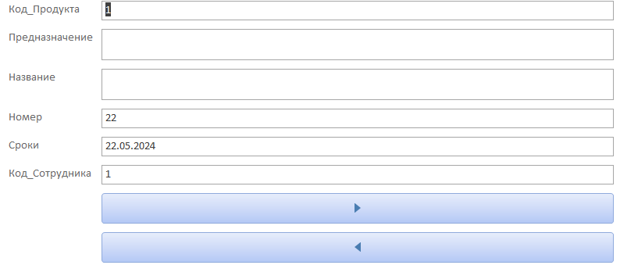

**Форма «Сотрудник»:**

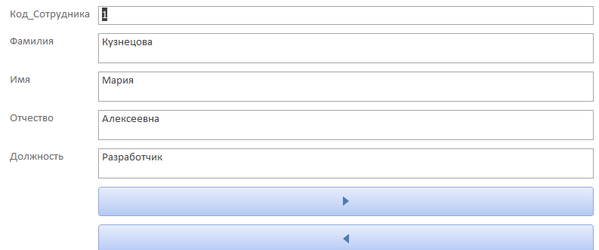

**Форма «Тест»:**

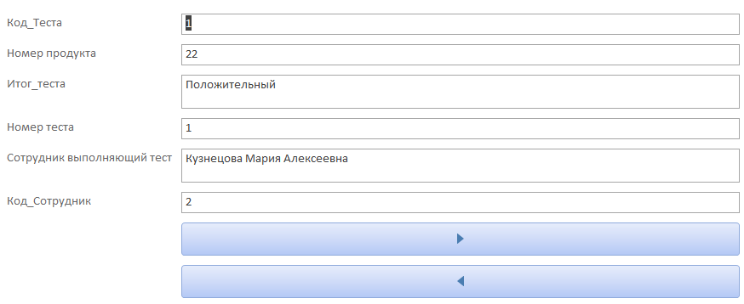

**Отчёты:**

**Отчёт «Клиент»:**

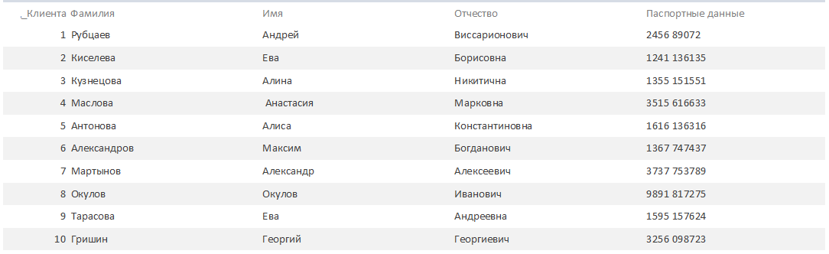

**Отчёт «Компания»:**

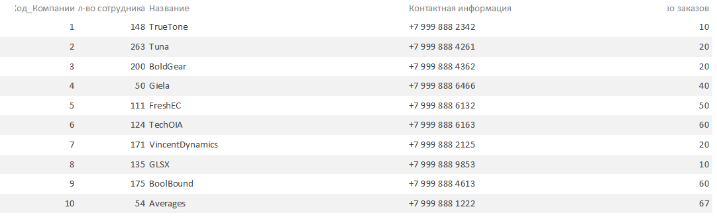

**Отчёт «Продукт»:**

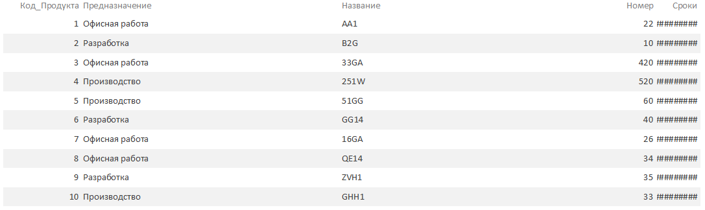

**Отчёт «Сотрудник»:**

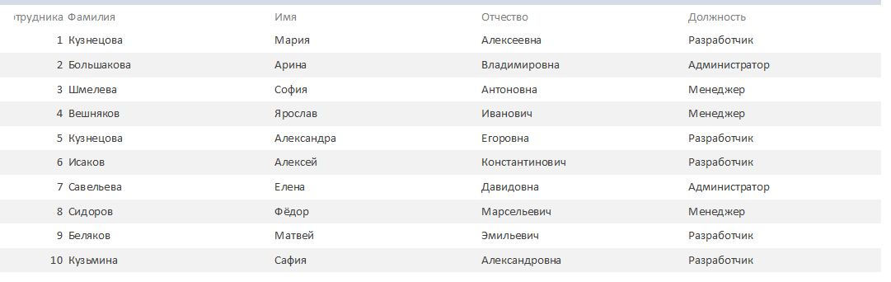

**Отчёт «Тест»:**

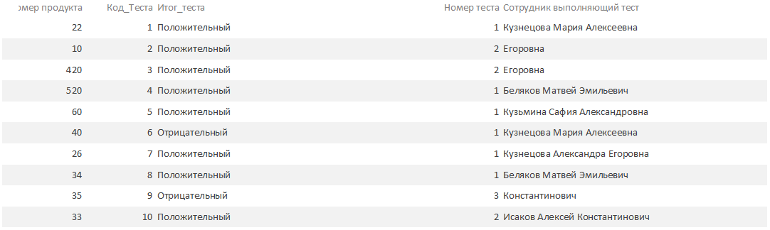

**Схема Данных:**

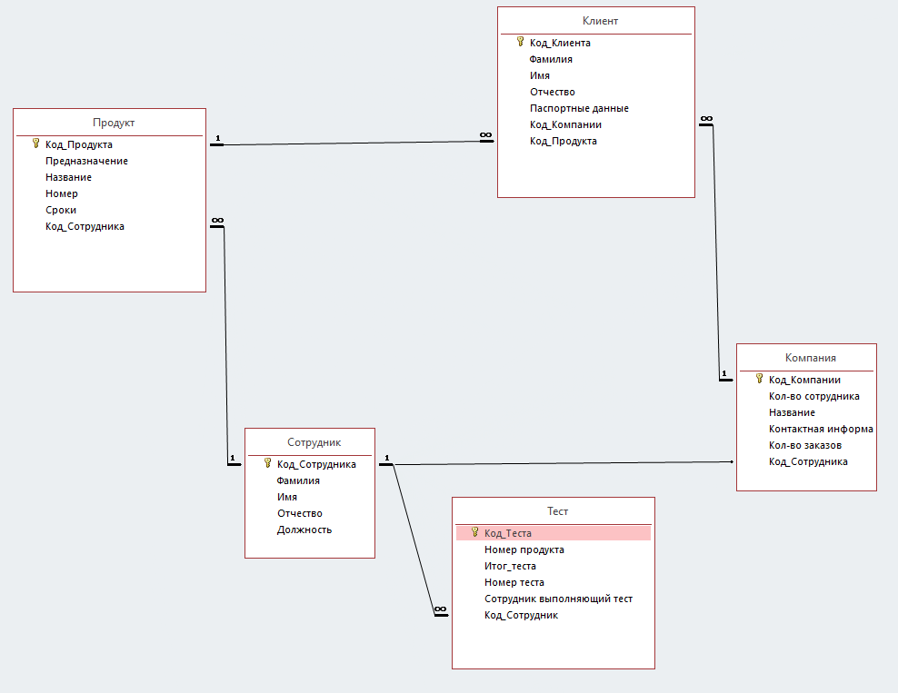

# **Project**

**Выполнение работы**

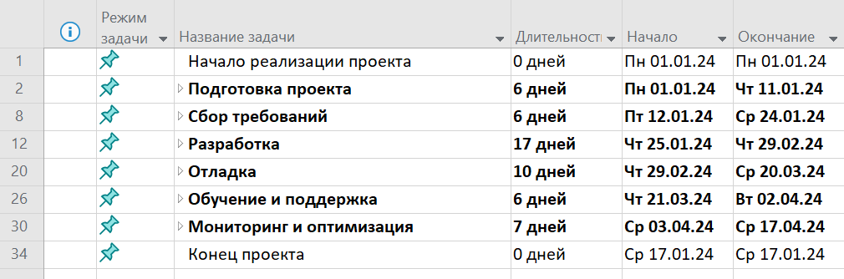

Этапы разработки

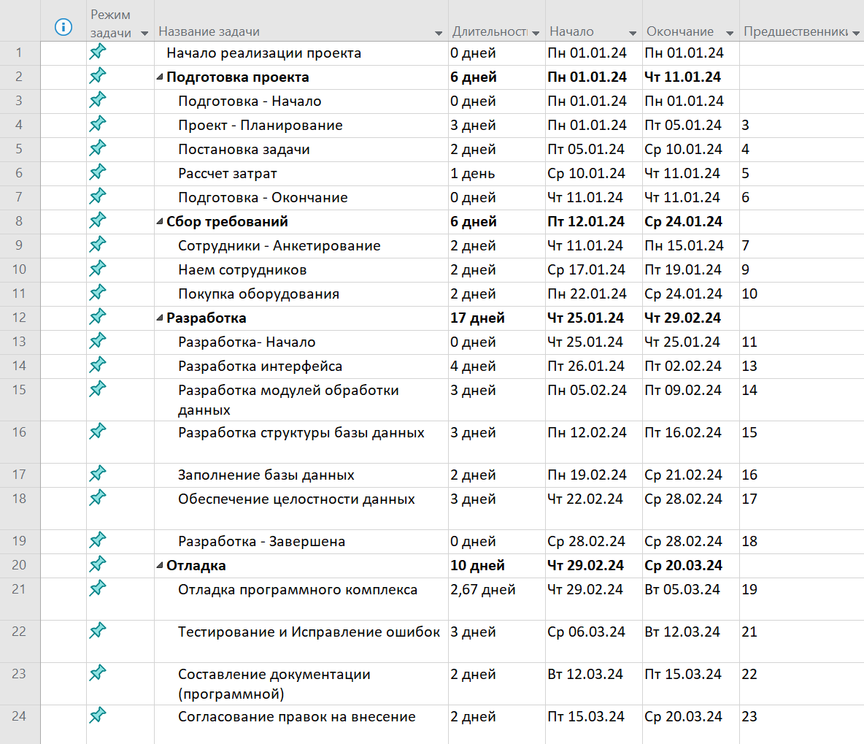

Задачи разработки (1 часть)

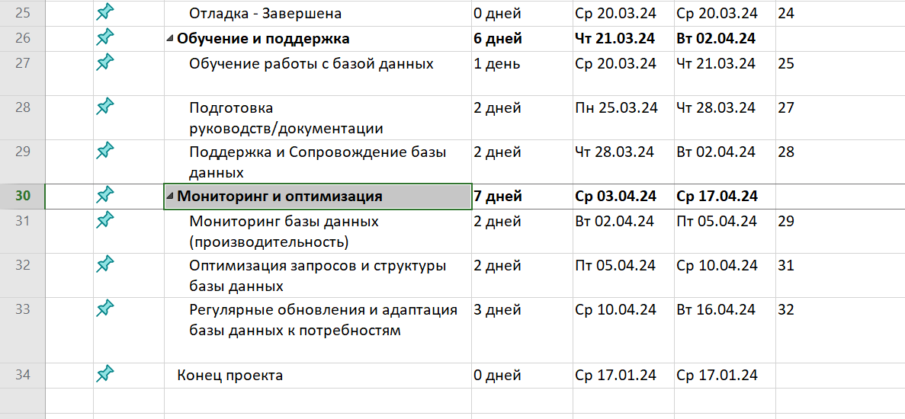

Задачи разработки (2 часть)

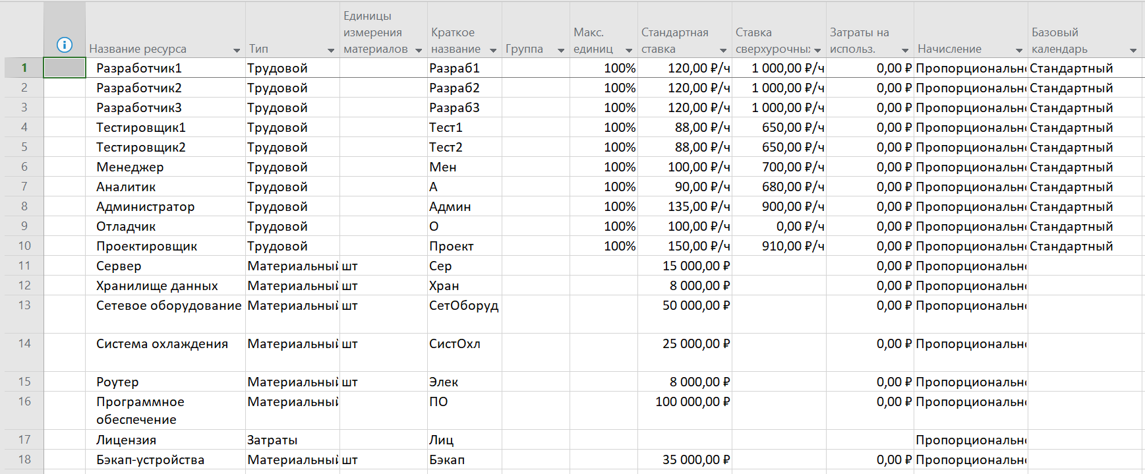

Лист ресурсов

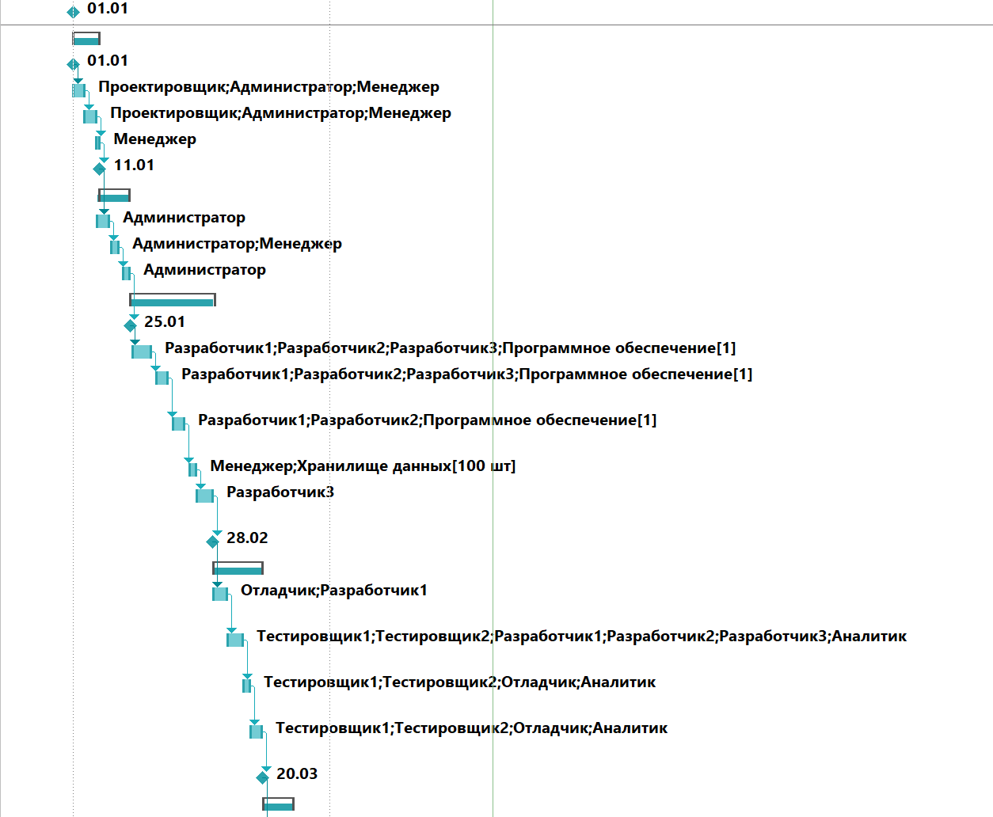

Диаграмма Ганта (1 часть)

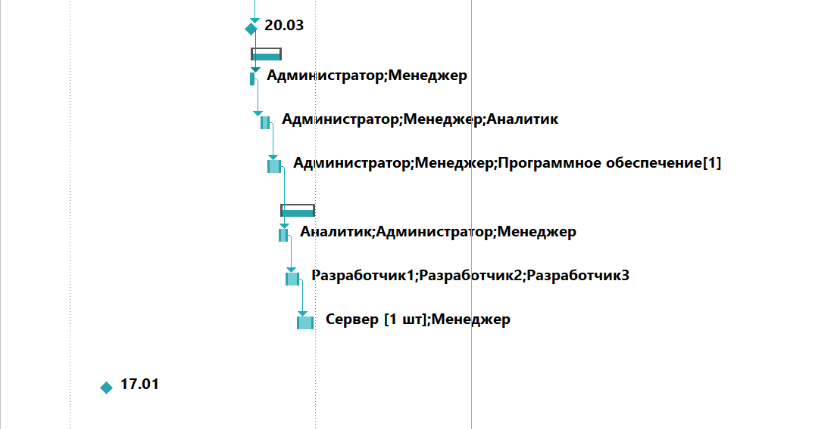

Диаграмма Ганта (2 часть)

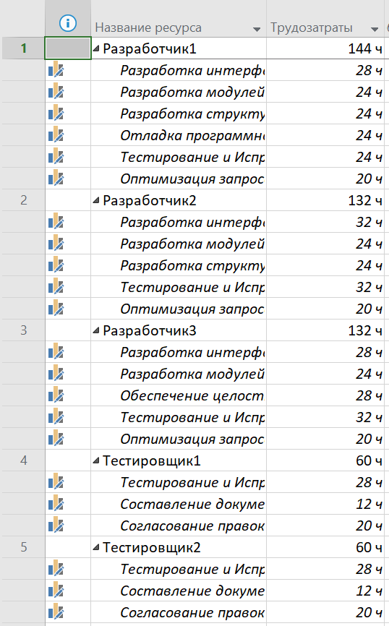

Выравнивание ресурсов (1 часть)



Выравнивание ресурсов (2 часть)

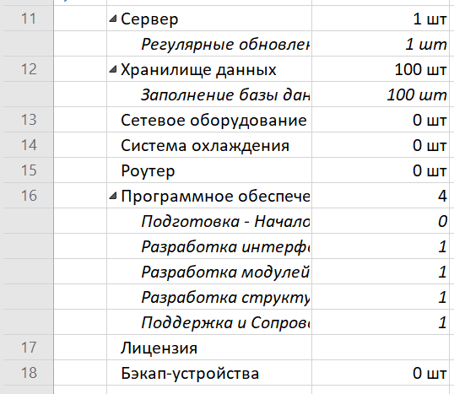

3 часть

**Использование ресурсов**

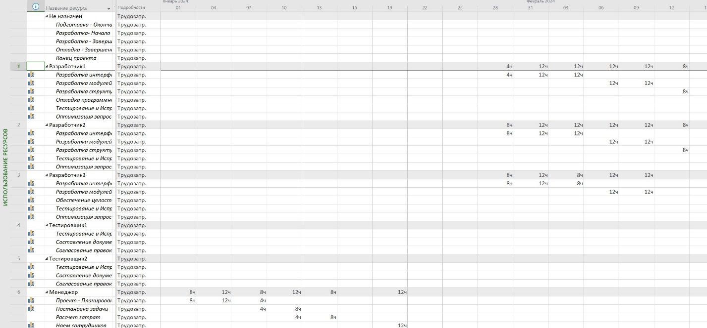

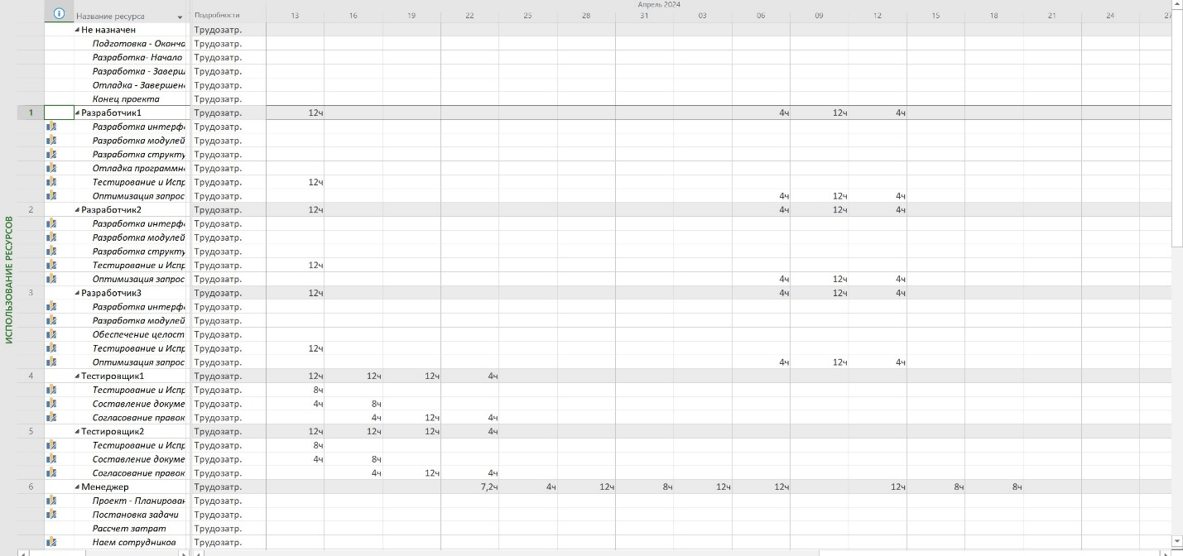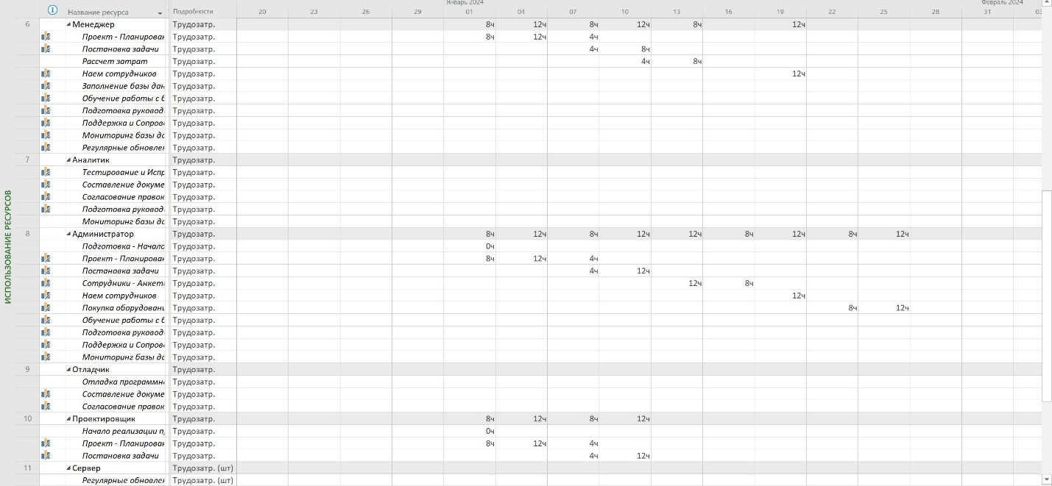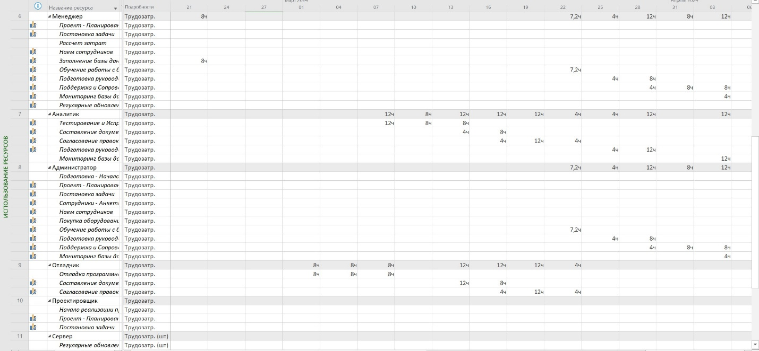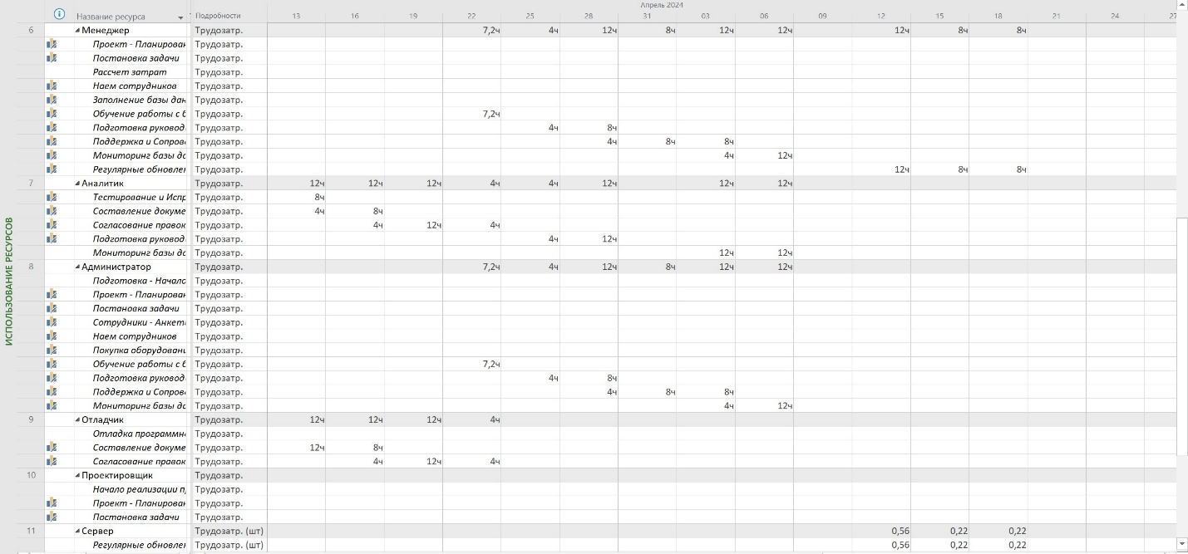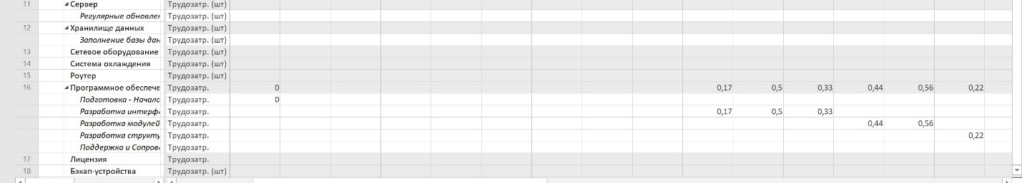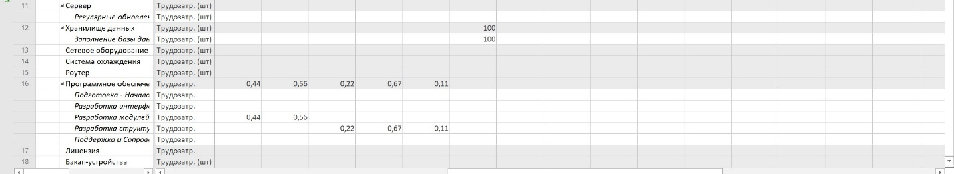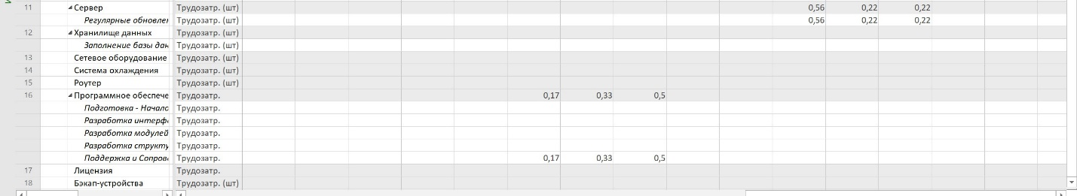

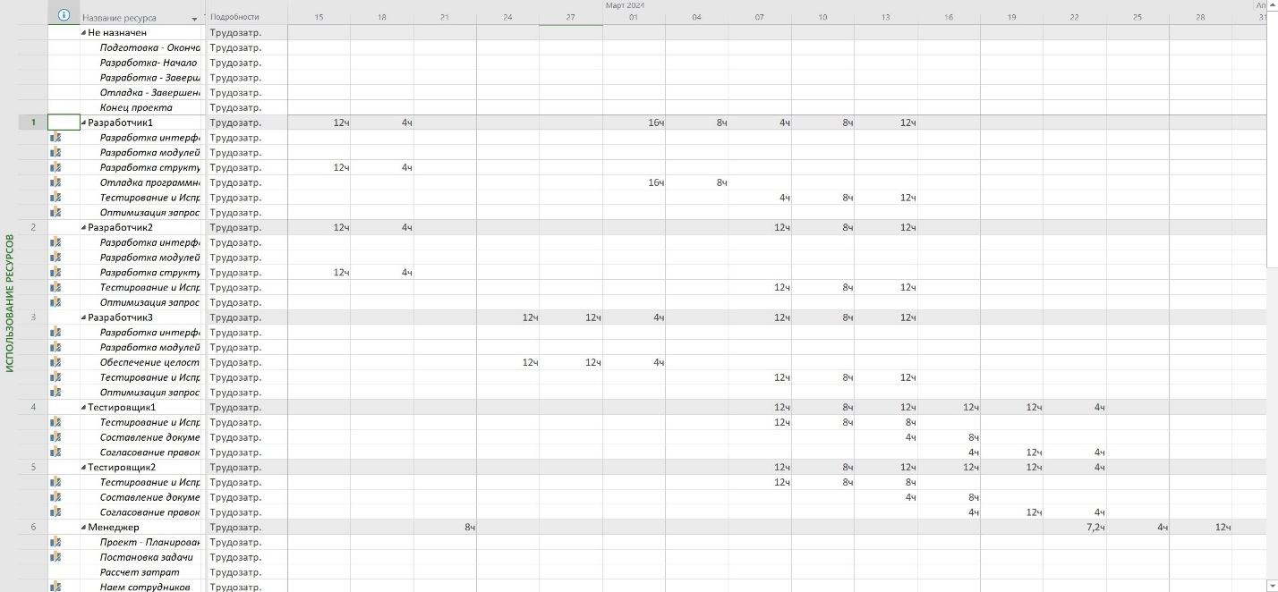

# **Git**

**Выполнение работы**

**Анализ предметной области и ТЗ**

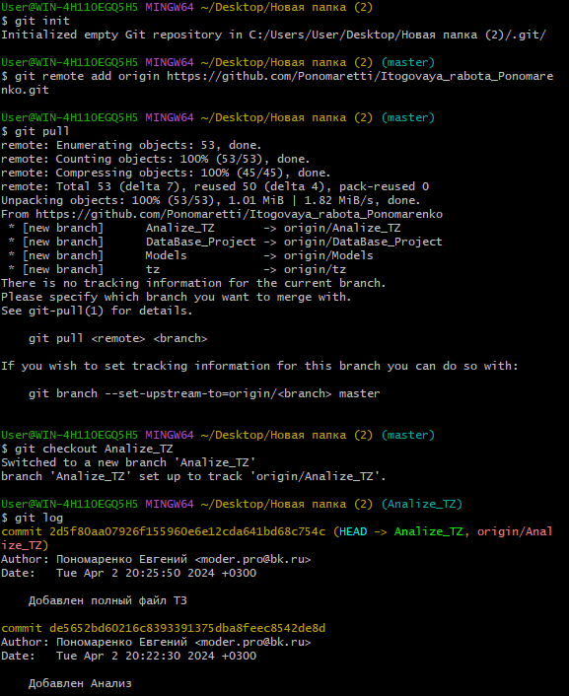

**База данных и Project**

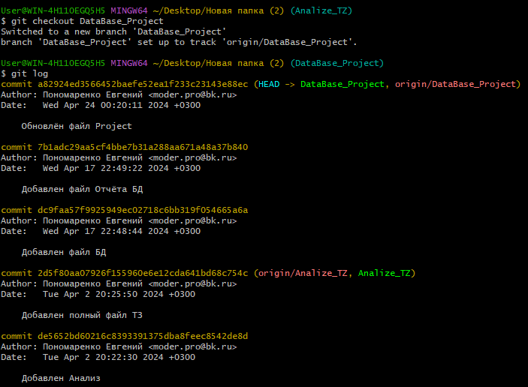

**Модели**

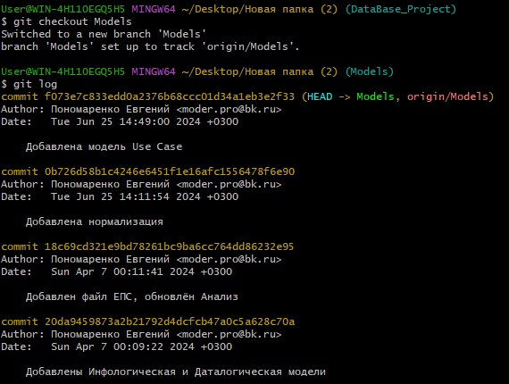

**Отдельная ветка ТЗ**

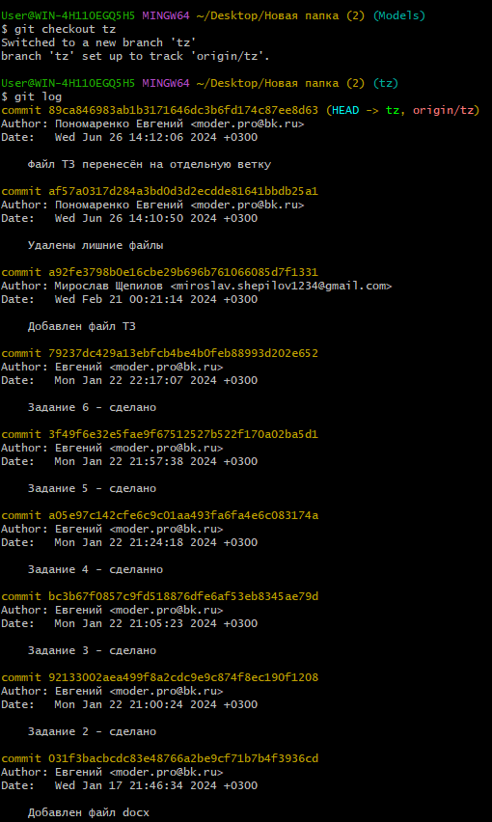

Финальный результат:

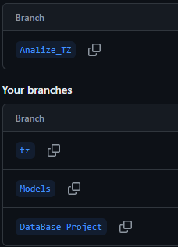

https://github.com/Ponomaretti/Itogovaya_rabota_Ponomarenko/branches